Инструкция по установке модулей сервера допечатной вёрстки на основе программного продукта Adobe Acrobat Professional

Дата документа | Версия документа | Кем подготовлена версия | Прочее
21 октября 2010 г. | 1.0 | Andrejus Chaliapinas, INFOSANA, руководитель

Содержание
Модули Сервера динамической вёрстки 3
Установка модуля сервиса серверной части 3
Установка модуля плагина серверной части 4
Установка модулей клиентской части 5

Модули Сервера динамической вёрстки

Модули сервера динамической вёрстки разделяются на серверную часть и клиентскую.

Модули серверной части состоят из:
SdvSvr.exe – сервис системы Windows, отвечающий за прием XML сценариев вёрстки и передачу их на обработку плагину Акробата Профессионал
SdvSvrPS.dll – специальный модуль proxy, отвечающуй за передачу параметров между модулями
SdvPlugin.api – плагин для Акробата Профессионал, отвечающий за вёрстку по конкретному сценарию XML
SdvPluginPS.dll - специальный модуль proxy, отвечающуй за передачу параметров между модулями

Модули клиентской части состоят из:
SdvSvrClient.exe – модуль, вызываемый клиентом 1С и взаимодествующий с серверным модулем
SdvSvrClientPS.dll - специальный модуль proxy, отвечающуй за передачу параметров между модулями
SdvSvrPS.dll – специальный модуль proxy, отвечающуй за передачу параметров между модулями

Установка модуля сервиса серверной части

Копируем папку INFOSANA на сервер верстки!
Для установки SdvSvr.exe используется специальный пакетный файл SdvSvr_sc.bat. Его содержимое (используется на момент 21 октября 2010 г. на сервере RIP – сейчас serv-verstka!) такое:

Первый раз надо в бат файле заменить начало:
sc config SdvSvr binPath
заменить на:
sc create SdvSvr binPath
Но только на самый первый раз!

sc config SdvSvr binPath= "C:\Infosana\SdvSvr.exe -c 1CSERV (сейчас vm1c – убрать при запуске) -d TestDiglabel -e """C:\Infosana\Error""" -i """C:\Infosana\Input""" -l """ORDER_ID,RET_CODE,RET_DESC,TIME_IN,TIME_OUT""" -n PovSrv -o V81.COMConnector -p """C:\Infosana\Done""" -s """C:\Infosana\Schema\Diglabel.xsd""" -t 30

А после первого запуска сделать:
1. Чтобы создать сервис надо запустить команду
SdvSvr /Service
2. Затем надо пропустить SdvSvr_sc.bat
3. Затем надо в установках сервиса в закладке Logon As поставить пользователя DIGLABEL\INFOSANA

Все параметры, которые здесь используются для конфигурации сервиса описаны в Техническом задании (файл INFOSANA-Diglabel Acrobat server functional requirements v1.5.doc, раздел - Параметры командной строки для СДВ).

Файл SdvSvr.exe и файл SdvSvr_sc.bat должны находиться в одном каталоге, например C:\Infosana.

Дополнительно требуется установить и файл SdvSvrPS.dll. Он должен находиться в том же каталоге, что и SdvSvr.exe. Для его установки надо выполнить следующую команду системы Windows из командного окна находясь в текущем каталоге C:\Infosana:

regsvr32 SdvSvrPS.dll
regsvr32 SdvSvr.exe
SdvSvrClient.exe /RegServer
regsvr32 SdvSvrClientPS.dll
regsvr32 SdvSvrPS.dll

Важно: Модуль сервиса для своей работы использует MSXML6 библиотеки, поэтому они должны быть установлены (файл msxml6_x86.msi). Также используется так называемый манифест бинарных файлов, созданных в системе MS Visual 2005, и требуется установка его поддержки (файл vcredist_x86_sp1.exe).

+ Установить все обновления Acrobat !!! с учетом нашей системной записи!!!
Важно: Сервис Sdvsvr надо запускать под пользователем INFOSANA@DigLabel.local он же прописан в самой базе 1С.
Пароль: 88Hdm88

Установка модуля плагина серверной части

Файлы SdvPlugin.api и SdvPluginPS.dll надо поместить в каталог плагинов установленного продукта Адобе Акробат Профессионал. На момент 21 октября 2010 г. таким каталогом на сервер RIP (Serv-Verstka) является:

C:\Program Files\Adobe\Acrobat 9.0\Acrobat\plug_ins

После этого надо выполнить следующую команду системы Windows из командного окна находясь в текущем каталоге C:\Program Files\Adobe\Acrobat 9.0\Acrobat\plug_ins:

regsvr32 SdvPluginPS.dll
regsvr32 SdvPlugin.api

Установка модулей клиентской части

В выбранный каталог на сервере 1С (на момент 21 октября 2010 г. Таким является каталог C:\Infosana на сервере 1CSERV –vm1c) надо скопировать файлы SdvSvrClient.exe, SdvSvrClientPS.dll, SdvSvrPS.dll.

Важно: Для работы модуля клиентской части используется так называемый манифест бинарных файлов, созданных в системе MS Visual 2005, и требуется установка его поддержки (файл vcredist_x86_sp1.exe).

После этого надо выполнить следующие команды системы Windows из командного окна находясь в текущем каталоге C:\Infosana:

SdvSvrClient.exe /RegServer
regsvr32 SdvSvrClientPS.dll
regsvr32 SdvSvrPS.dll

1. После успешной регистрации на сервере 1С клиентского модуля SvdSvrClient - надо запустить Administrative Tools->Component Services

2. Выбрать Component Services->Computers->My Computer->DCOM Config->SdvSvrClient и правой клавишей мыши Properties

3. Выбрать закладку Security

4. Нажать Launch and Activation Permissions->Customize->Edit и добавить если надо пользователя сервиса 1С 8.2 со всеми правами

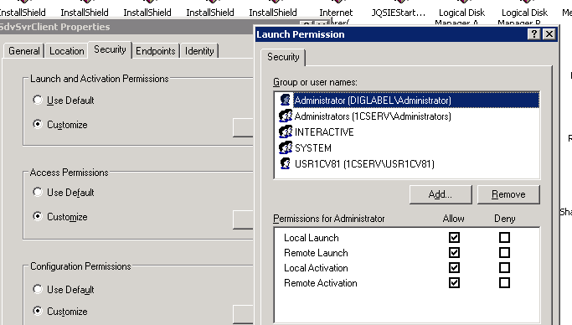

5. Нажать Access Permissions->Customize->Edit и добавить если надо пользователя сервиса 1С 8.2 со всеми правами

6. Нажать Configuration Permissions->Customize->Edit и добавить если надо пользователя сервиса 1С 8.2 со всеми правами

7. Открыть закладку Identity и убедиться что выбран This User и он совпадает с пользователем, под которым крутится сервер верстки

Пароль – см выше.

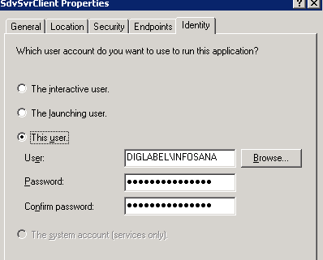

При перестановки клиента, требуется изменить имя сервера в конфигурации базы: RIP – SERV-verstka

Основная конфигурация ОбщийМодуль.ВерсткаМакетов.Модуль(306, 31) | ПскКлнСоздатьХМЛ(Верстка, "\\rip\Infosana\Input\"+НомерФайла+".xml");
Основная конфигурация ОбщийМодуль.ВерсткаМакетов.Модуль(625, 31) | ПскКлнСоздатьХМЛ(Верстка, "\\rip\Infosana\Input\" + НомерФайла + ".xml");
Основная конфигурация ОбщийМодуль.ВерсткаМакетов.Модуль(787, 31) | ПскКлнСоздатьХМЛ(Верстка, "\\rip\Infosana\Input\"+НомерФайла+".xml");
Основная конфигурация ОбщийМодуль.ВерсткаМакетов.Модуль(906, 31) | ПскКлнСоздатьХМЛ(Верстка, "\\rip\Infosana\Input\Blank.xml");
Основная конфигурация ОбщийМодуль.ВерсткаМакетов.Модуль(1355, 31) | ПскКлнСоздатьХМЛ(Верстка, "\\rip\Infosana\Input\" + НомерФайла + ".xml");
Основная конфигурация ОбщийМодуль.СерверДинамическойВерсткиСрв.Модуль(22, 19) | sdvServerName = "rip";
Основная конфигурация ОбщийМодуль.СерверДинамическойВерсткиСрв.Модуль(36, 60) | sdvClient = Новый COMObject("SdvSvrClient.SdvSvrClient","RIP");
Основная конфигурация ОбщийМодуль.СерверДинамическойВерсткиКлн.Модуль(431, 19) | Пути.Добавить("\\RIP\Infosana\Schema\Diglabel.xsd");

